Integrovaná funkční bezpečnost pro větrné elektrárny
Společnost B&R vytyčuje na veletrhu HUSUM WindEnergy nové trendy
Eggelsberg, 29. srpna 2012 – Společnost B&R, průkopník v oblasti integrované funkční bezpečnosti, představí na letošním veletrhu HUSUM WindEnergy (hala 1, stánek E08) ve dnech 18. až 22. září svůj inovativní koncept integrované funkční bezpečnosti jako základ nového trendu v oboru větrné energetiky. Nový bezpečnostní systém lze dokonale začlenit do stávajících řídicích jednotek. Nabízí nejen digitální vstupy a výstupy, ale i rozhraní pro analogové signály a snímače teploty spolu s bezpečným způsobem měření otáček plnícím požadavky na úrovni jak SIL 3, tak i Performance Level e (PL e). Bezpečnostní funkce požadované směrnicí GL2010 lze tudíž snadno a bez velkých nákladů začlenit do hlavní řídicí jednotky, a to bez ohledu na použitou topologii řídicího systému.
Dalším významným exponátem na veletrhu bude řídicí systém X20 v odolném provedení. Jde o produkt umožňující dokonale zvládat mimořádně náročné provozní podmínky typické pro přímořské větrné elektrárny. Řídicí systém umožňuje měřit a sledovat důležité veličiny jako napětí, frekvence a sfázování rozvodných sítí a současně vypočítávat množství energie dodávané větrnou elektrárnou. Snadno použitelný inteligentní systém pro sledování stavu od společnosti B&R navíc umožňuje lépe koordinovat údržbu a vyhnout se neplánovaným prostojům zařízení. Široké využití redundance na úrovni hlavní řídicí jednotky, bezpečnostního systému a ethernetové komunikační sběrnice POWERLINK maximalizuje dostupnost systému. Použití těchto prostředků nevyžaduje žádné zdlouhavé a nákladné konstrukční práce.
Společnost B&R nabízí pro obor větrné energetiky komplexní automatizační systémy vyznačující se zejména vysokou úrovní funkční bezpečnosti a menšími náklady. Například automatické generování kódu z modelů vytvořených v prostředí MATLAB/Simulink umožňuje přenášet do systémů B&R výkonné řídicí algoritmy maximalizující produkci energie při současné minimalizaci zatížení komponent strojního zařízení. Jde o jednu z cest, jak se vyrovnat s požadavky odvětví větrné energetiky, jednoho z důležitých oborů budoucnosti. Na veletrhu HUSUM WindEnergy specialisté společnosti B&R opět nabídnou automatizační systémy vyznačující se mimořádnou kvalitou, dostupností a celkovou bezpečností.

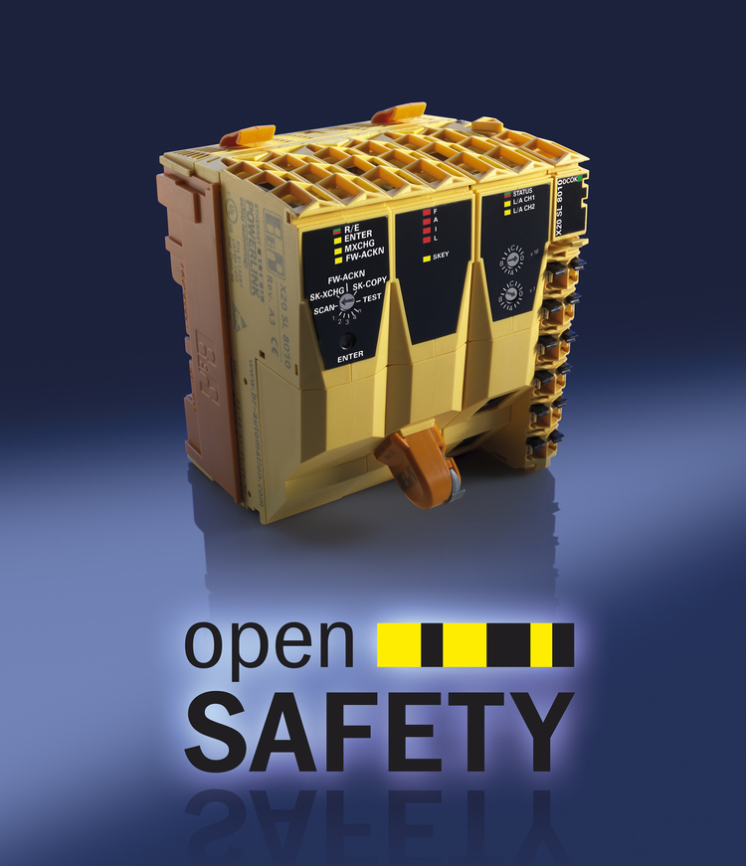
Integrovaná automatizace společnosti B&R přináší do odvětví větrné energetiky nové trendy. Jejich součástí je bezpečnostní logický automat SafeLOGIC. který lze bez problémů začlenit do stávajících řídicích systémů.

O B&R
B&R je inovativní společnost zabývající se automatizací se sídlem v Rakousku a sítí poboček po celém světě. Jako celosvětový lídr v oblasti průmyslové automatizace, B&R nabízí nejmodernější technologii s cílem poskytnout zákazníkům prakticky v každém odvětví kompletní řešení pro automatizaci strojů a procesů, řízení pohybu, HMI a integrovanou funkční bezpečnost. B&R neustále definuje trendy v oblasti průmyslové automatizace díky použití komunikačních standardů, jako je POWERLINK a openSAFETY, stejně jako mocného vývojového prostředí Automation Studio. Inovativní duch, který udržuje B&R v čele průmyslové automatizace je řízen závazkem ke zjednodušení procesů a překonáváním očekávání zákazníků.
Více informací najdete na www.br-automation.com

